Отчёт по лабораторной работе 7

Простейший вариант 23

Ду нашсименту Висенте Феликс

Содержание

## Цель работы

Pешаем Задача об Эффективность рекламы.

## Задание

Формула определения номера задания: (SnmodN)+1, где Sn — номер студбилета, N — количество заданий.

Вариант № 23 Постройте график распространения рекламы, математическая модель которой описывается следующим уравнением:

$$\frac{dn}{dt}=\left\{\begin{matrix}\left(0.51+0.000099n\left(t\right)\right)\left(N−n\left(t\right)\right) \\ \left(0.000019+0.99n\left(t\right)\right)\left(N−n\left(t\right)\right) \\ \left(0.99t+0.3cos\left(4t\right)n\left(t\right)\right)\left(N−n\left(t\right)\right)\end{matrix}\right.$$

При этом объем аудитории $N=945$, в начальный момент о товаре знает 13 человек. Для случая 2 определите в какой момент времени скорость распространения рекламы будет иметь максимальное значение.

## Теоретическое введение

Организуется рекламная кампания нового товара или услуги. Необходимо, чтобы прибыль будущих продаж с избытком покрывала издержки на рекламу. Вначале расходы могут превышать прибыль, поскольку лишь малая часть потенциальных покупателей будет информирована о новинке. Затем, при увеличении числа продаж, возрастает и прибыль, и, наконец, наступит момент, когда рынок насытиться, и рекламировать товар станет бесполезным. Предположим, что торговыми учреждениями реализуется некоторая продукция, о которой в момент времени t из числа потенциальных покупателей Nзнает лишь n покупателей. Для ускорения сбыта продукции запускается реклама по радио, телевидению и других средств массовой информации. После запуска рекламной кампании информация о продукции начнет распространяться среди потенциальных покупателей путем общения друг с другом. Таким образом, после запуска рекламных объявлений скорость изменения числа знающих о продукции людей пропорциональна как числу знающих о товаре покупателей, так и числу покупателей о нем не знающих Модель рекламной кампании описывается следующими величинами. Считаем, что $\frac{dn}{dt}$ скорость изменения со временем числа потребителей, узнавших о товаре и готовых его купить, t - время, прошедшее с начала рекламной кампании, n(t) - число уже информированных клиентов. Эта величина пропорциональна числу покупателей, еще не знающих о нем, это описывается следующим образом: 1$(N - n(t)) (t)>0$ - характеризует интенсивность рекламной кампании (зависит от затрат на рекламу в данный момент времени). Помимо этого, узнавшие о товаре потребители также распространяют полученную информацию среди потенциальных покупателей, не знающих о нем (в этом случае работает т.н. сарафанное радио).

Этот вклад в рекламу описывается величиной 2$n(t)(N - n(t)) $, эта величина увеличивается с увеличением потребителей узнавших о товаре. Математическая модель распространения рекламы описывается уравнением:

1 = 0.51 2 = 0.000099

При 1 $$ 2 получается модель типа модели Мальтуса, решение которой имеет вид

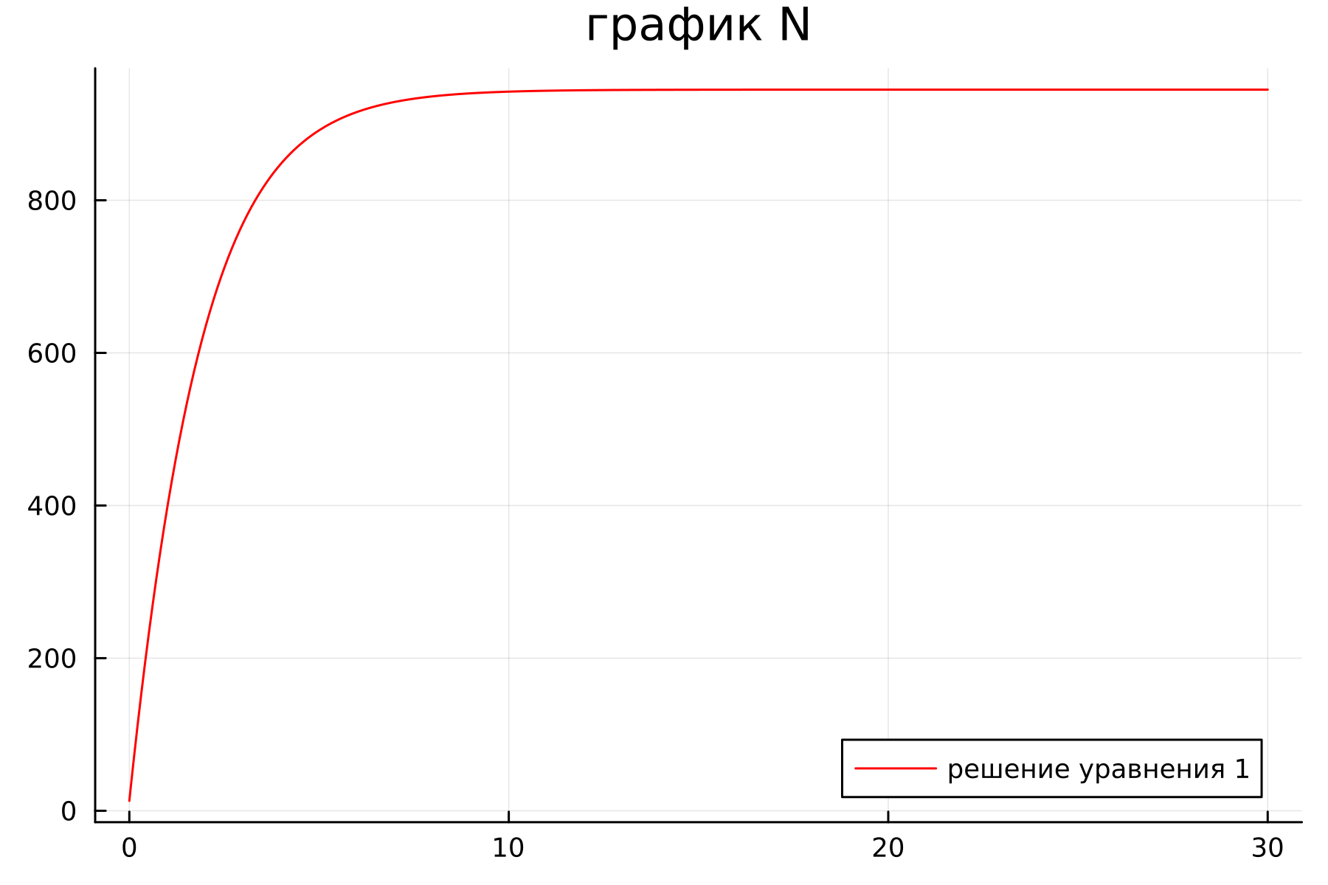

Рисунок 1

В обратном случае, при 1 $$ 2 получаем уравнение логистической кривой: 1 = 0.99 2 = 0.000019

$$\frac{dn}{dt}=\left(α 1 +α 2 n\left(t\right)\right)\left(N−n\left(t\right)\right)$$

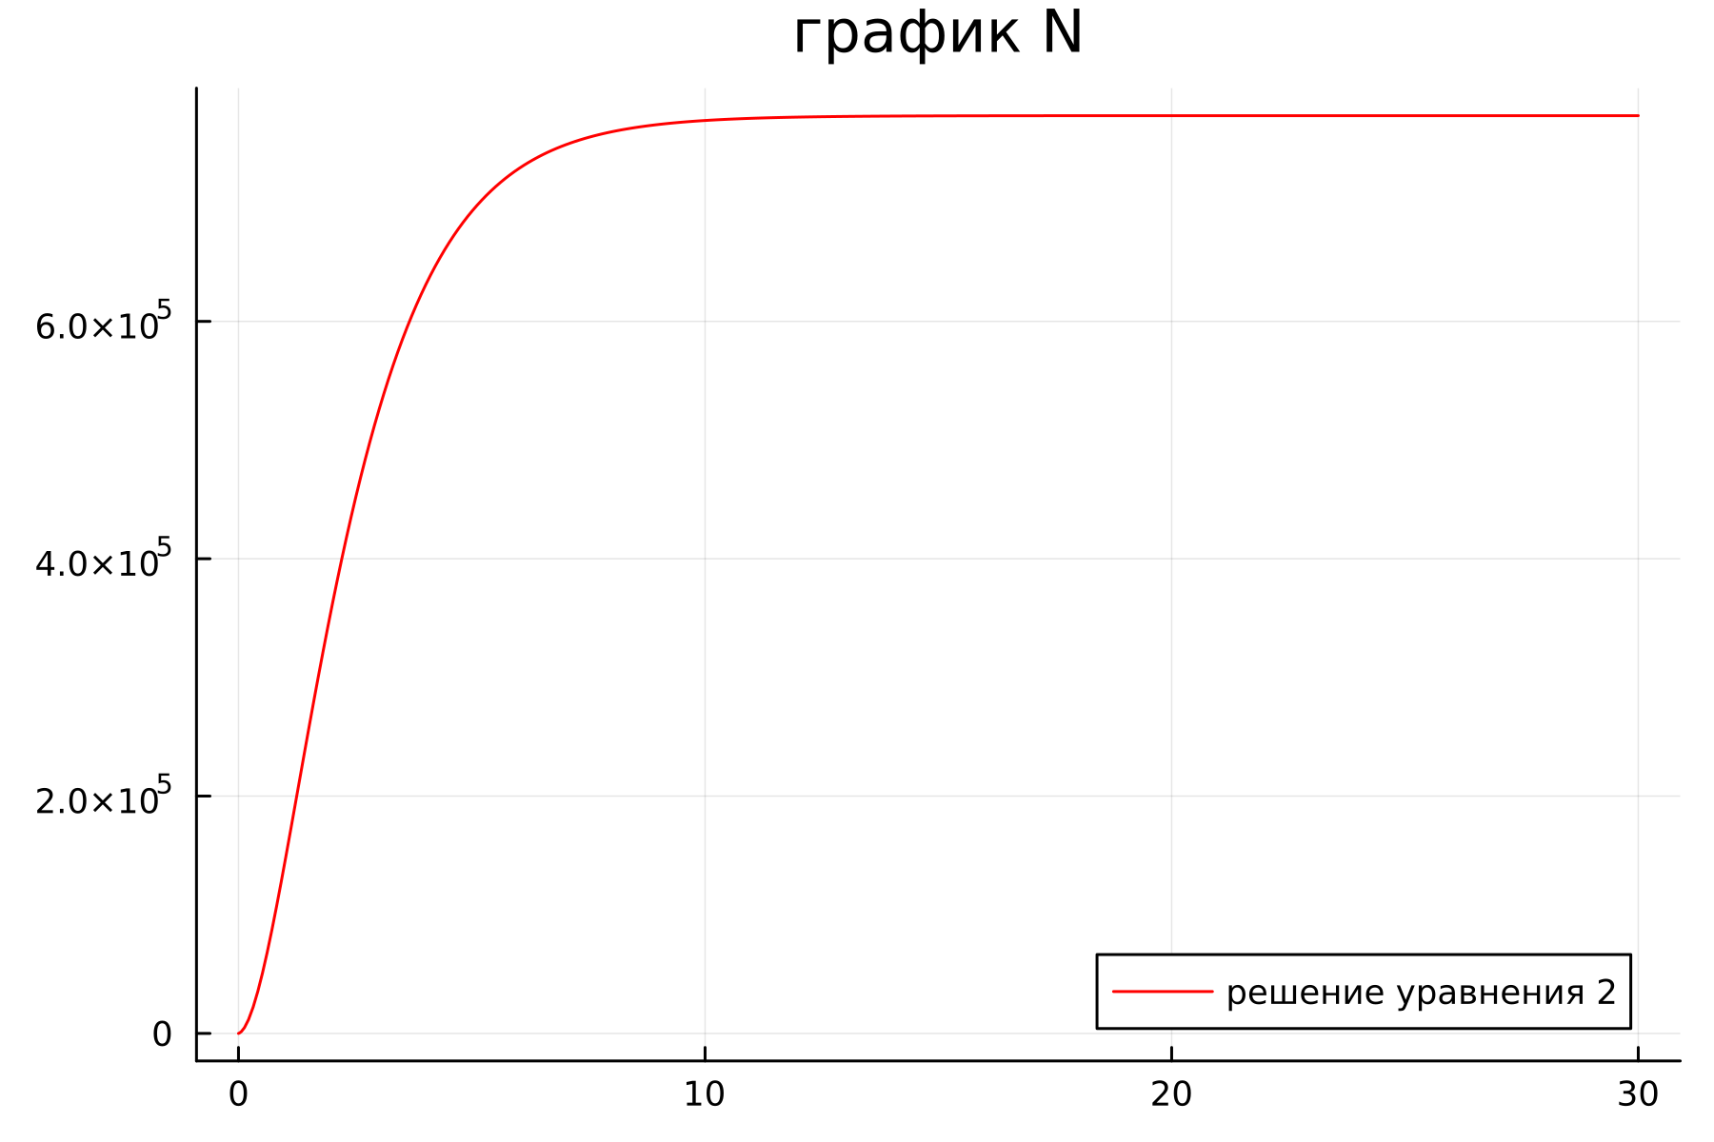

Рисунок 2

## Выполнение лабораторной работы

1. julia

1.1  
using Plots  
using DifferentialEquations  
  
"коэффициент уравнения 1"  
a1 = 0.51  
a2 = 0.000099  
  
"коэффициент уравнения 2"  
b1 = 0.000019  
b2 = 0.99  
  
"коэффициент уравнения 3"  
c1 = 0.99  
c2 = 0.3  
N = 945   
n0 = 13  
  
  
function odn_f(du, u, p, t)  
 x, y, z = u  
 du[1]= (a1+a2*u[1])*(N-u[1])   
 du[2]= (b1+b2*u[1])*(N-u[1])   
 du[3]= (c1*t+c2*cos(4*t)*u[1])*(N-u[1])   
end  
u0 = [n0, n0, n0]  
tspan =(0.0, 30.0)  
prob1 = ODEProblem(odn_f, u0, tspan)  
sol1 = solve(prob1, dtmax=0.1)  
  
N1 = [u[1] for u in sol1.u]  
N2 = [u[2] for u in sol1.u]  
N3 = [u[3] for u in sol1.u]  
T = [t for t in sol1.t]  
  
plt =   
 plot(  
 layout=(1),  
 dpi=300,  
 legend=true)  
   
 plot!(  
 plt[1],  
 T,  
 N1,  
 title="график N",  
 label="решение уравнения 1",  
 color=:red)  
   
  
 savefig("lab71.png")



Рисунок 1

1.2  
using Plots  
using DifferentialEquations  
  
"коэффициент уравнения 1"  
a1 = 0.51  
a2 = 0.000099  
  
"коэффициент уравнения 2"  
b1 = 0.000019  
b2 = 0.99  
  
"коэффициент уравнения 3"  
c1 = 0.99  
c2 = 0.3  
N = 945   
n0 = 13  
  
  
function odn_f(du, u, p, t)  
 x, y, z = u  
 du[1]= (a1+a2*u[1])*(N-u[1])   
 du[2]= (b1+b2*u[1])*(N-u[1])   
 du[3]= (c1*t+c2*cos(4*t)*u[1])*(N-u[1])   
end  
u0 = [n0, n0, n0]  
tspan =(0.0, 30.0)  
prob1 = ODEProblem(odn_f, u0, tspan)  
sol1 = solve(prob1, dtmax=0.1)  
  
N1 = [u[1] for u in sol1.u]  
N2 = [u[2] for u in sol1.u]  
N3 = [u[3] for u in sol1.u]  
T = [t for t in sol1.t]  
  
plt =   
 plot(  
 layout=(1),  
 dpi=300,  
 legend=true)  
   
 plot!(  
 plt[1],  
 T,  
 N2,  
 title="график N",  
 label="решение уравнения 2",  
 color=:red)  
   
  
 savefig("lab72.png")



Рисунок 2

1.3)  
using Plots  
using DifferentialEquations  
  
"коэффициент уравнения 1"  
a1 = 0.51  
a2 = 0.000099  
  
"коэффициент уравнения 2"  
b1 = 0.000019  
b2 = 0.99  
  
"коэффициент уравнения 3"  
c1 = 0.99  
c2 = 0.3  
N = 945   
n0 = 13  
  
  
function odn_f(du, u, p, t)  
 x, y, z = u  
 du[1]= (a1+a2*u[1])*(N-u[1])   
 du[2]= (b1+b2*u[1])*(N-u[1])   
 du[3]= (c1*t+c2*cos(4*t)*u[1])*(N-u[1])   
end  
u0 = [n0, n0, n0]  
tspan =(0.0, 30.0)  
prob1 = ODEProblem(odn_f, u0, tspan)  
sol1 = solve(prob1, dtmax=0.1)  
  
N1 = [u[1] for u in sol1.u]  
N2 = [u[2] for u in sol1.u]  
N3 = [u[3] for u in sol1.u]  
T = [t for t in sol1.t]  
  
plt =   
 plot(  
 layout=(1),  
 dpi=300,  
 legend=true)  
   
 plot!(  
 plt[1],  
 T,  
 N3,  
 title="график N",  
 label="решение уравнения 3",  
 color=:red)  
   
  
 savefig("lab73.png")

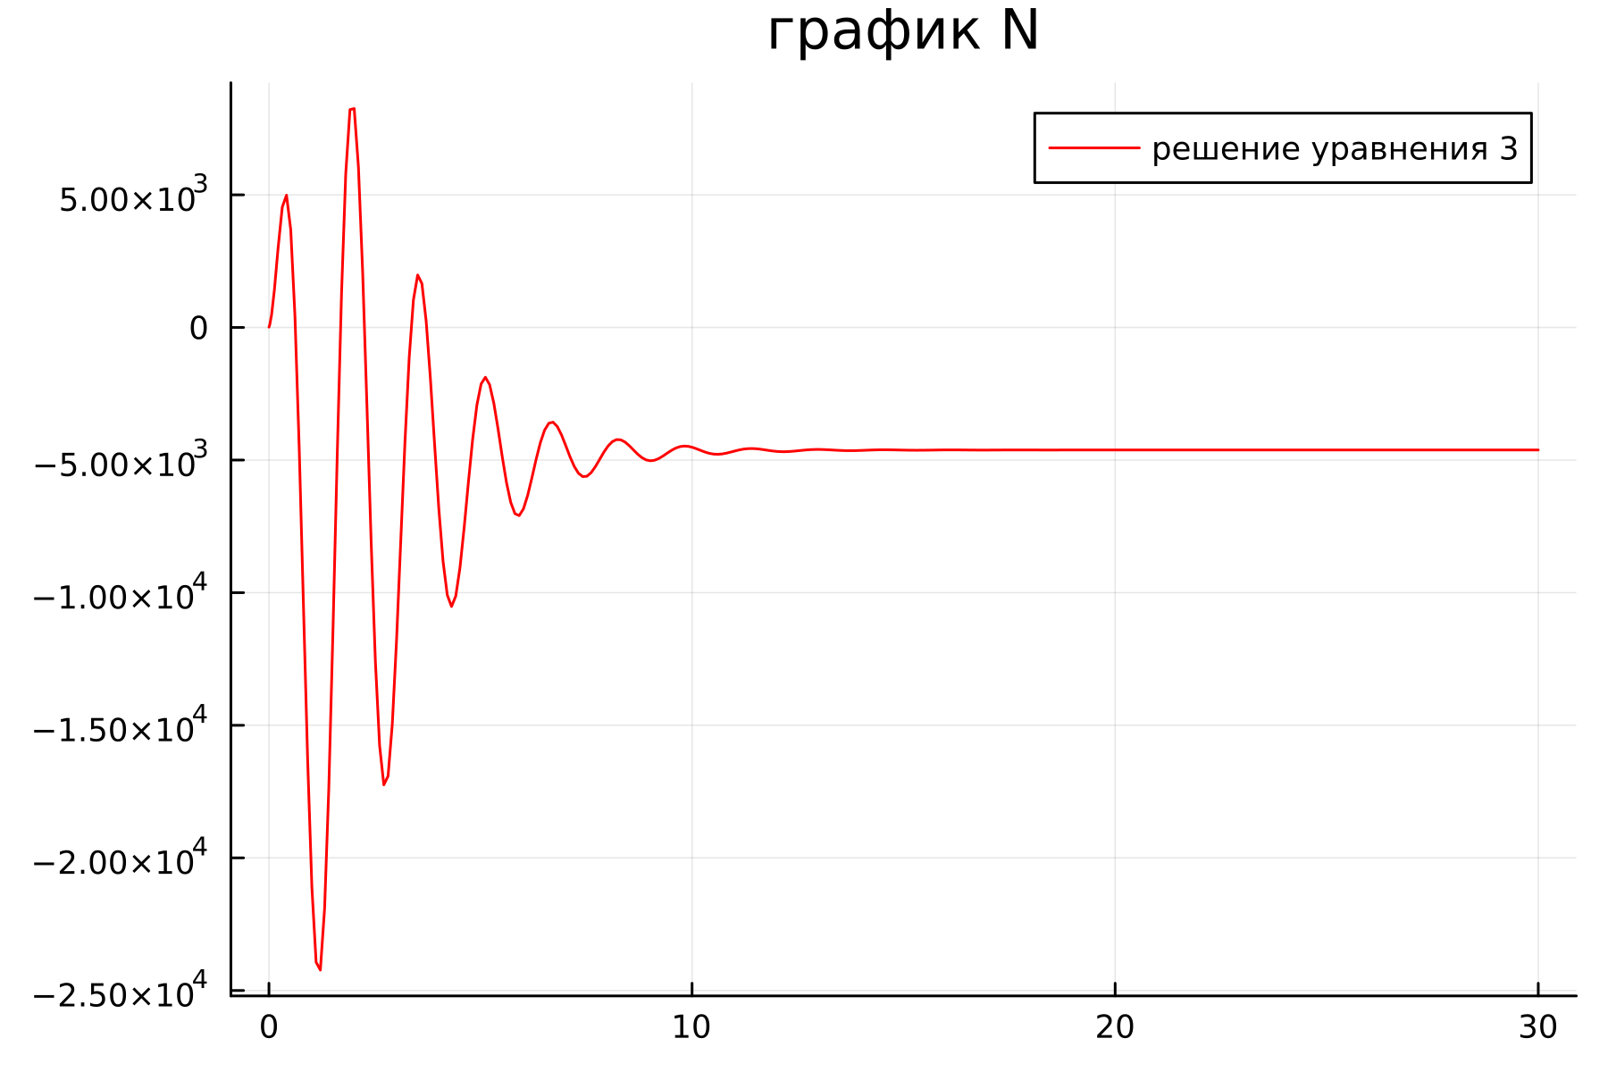 2.OMEDIt 2.1)

model lab71  
parameter Real N = 945;  
parameter Real N0 = 13;  
Real n(start = N0);  
  
function f  
 input Real t;  
 output Real result;  
 algorithm  
 result:=0.51;  
 end f;  
  
function g  
 input Real t;  
 output Real result;  
 algorithm  
 result:=0.000099;  
 end g;  
equation  
der(n)=(f(time)+g(time)*n)*(N-n);  
  
annotation(experiment(StartTime = 0, StopTime = 30, Tolerance = 1e-6, Interval = 0.1));  
  
end lab71;

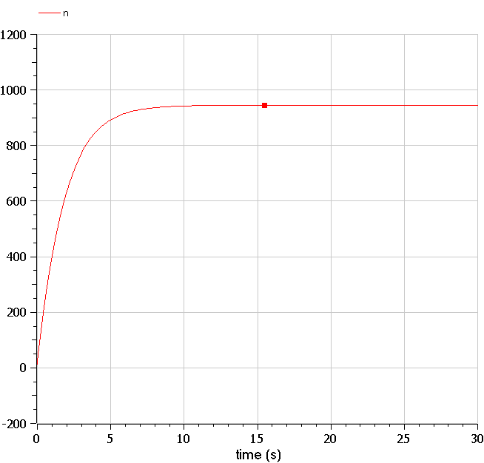 2.2)

model lab72  
parameter Real N = 945;  
parameter Real N0 = 13;  
Real n(start = N0);  
  
function f  
 input Real t;  
 output Real result;  
 algorithm  
 result:=0.000019;  
 end f;  
  
function g  
 input Real t;  
 output Real result;  
 algorithm  
 result:=0.99;  
 end g;  
equation  
  
der(n)=(f(time)+g(time)*n)*(N-n);  
  
annotation(experiment(StartTime = 0, StopTime = 2.0, Tolerance = 1e-6, Interval = 0.1));  
  
end lab72;

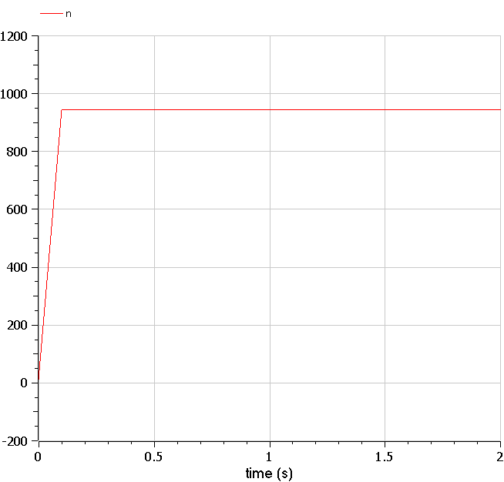 2.3)

model lab73  
  
parameter Real N = 945;  
parameter Real N0 = 13;  
Real n(start = N0);  
  
function f  
 input Real t;  
 output Real result;  
 algorithm  
 result:=0.99*t;  
 end f;  
  
function g  
 input Real t;  
 output Real result;  
 algorithm  
 result:=0.3*cos(4*t);  
 end g;  
  
equation  
  
der(n)=(f(time)+g(time)*n)*(N-n);  
  
annotation(experiment(StartTime = 0, StopTime = 1.0, Tolerance = 1e-6, Interval = 0.1));  
  
end lab73;

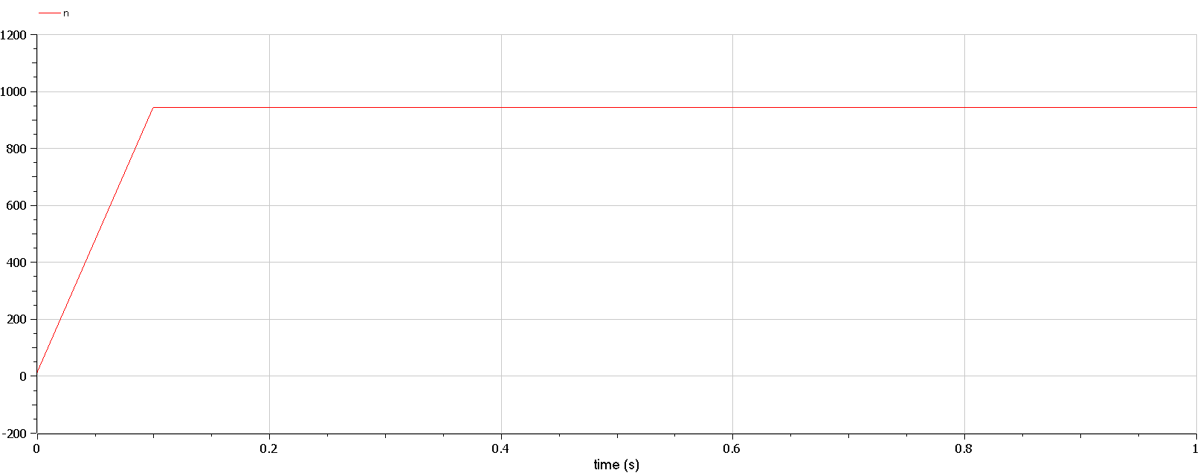

Рисунок 6